МУНИЦИПАЛЬНОЕ БЮДЖЕТНОЕ ОБЩЕОБРАЗОВАТЕЛЬНОЕ УЧРЕЖДЕНИЕ «СРЕДНЯЯ ОБЩЕОБРАЗОВАТЕЛЬНАЯ ШКОЛА № 137 С УГЛУБЛЕННЫМ ИЗУЧЕНИЕМ ОТДЕЛЬНЫХ ПРЕДМЕТОВ» КИРОВСКОГО РАЙОНА Г.КАЗАНИ
22 февраля 2024 год
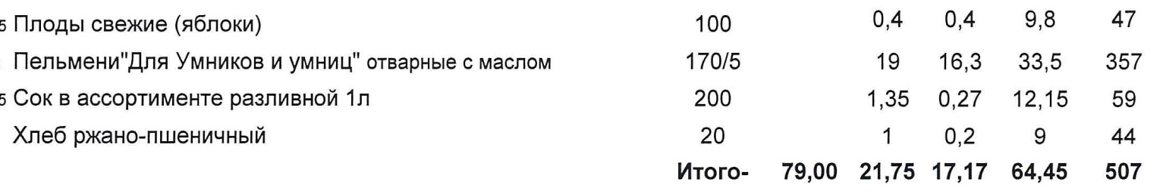


Директор школы Э.М.Иванова

